ФОРМИРОВАНИЕ МЕТАПРЕДМЕТНЫХ УМЕНИЙ НА УРОКАХ ИНФОРМАТИКИ
Бунина Н. В.
Муниципальное бюджетное общеобразовательное учреждение г. Астрахани
«Средняя общеобразовательная школа № 57»
РОССИЯ
Статья рассматривает вопросы организации учебной деятельности в условиях ФГОС на уроках информатики, организацию метапредметных связей.
Методологической основой федеральных государственных образовательных стандартов является системно-деятельностный подход, в рамках которого реализуются современные стратегии обучения, предполагающие использование информационных и коммуникационных технологий (ИКТ) в процессе изучения всех предметов, во внеурочной и внешкольной деятельности на протяжении всего периода обучения в школе. Организация учебно-воспитательного процесса в современной информационно-образовательной среде является необходимым условием формирования информационной культуры современного школьника, достижения им ряда образовательных результатов, прямо связанных с необходимостью использования информационных и коммуникационных технологий.
Средства ИКТ не только обеспечивают образование с использованием той же технологии, которую учащиеся применяют для связи и развлечений вне школы (что важно само по себе с точки зрения социализации учащихся в современном информационном обществе), но и создают условия для индивидуализации учебного процесса, повышения его эффективности и результативности. На протяжении всего периода существования школьного курса информатики преподавание этого предмета было тесно связано с информатизацией школьного образования: именно в рамках курса информатики школьники знакомились с теоретическими основами информационных технологий, овладевали практическими навыками использования средств ИКТ, которые потенциально могли применять при изучении других школьных предметов и в повседневной жизни
Метапредметные результаты освоения основной образовательной программы должны отражать:
1.умение самостоятельно определять цели своего обучения, ставить и формулировать для себя новые задачи в учебе и познавательной деятельности, развивать мотивы и интересы своей познавательной деятельности;
2.умение самостоятельно планировать пути достижения целей, в том числе альтернативные, осознанно выбирать наиболее эффективные способы решения учебных и познавательных задач;
3.умение соотносить свои действия с планируемыми результатами, осуществлять контроль своей деятельности в процессе достижения результата, определять способы действий в рамках предложенных условий и требований, корректировать свои действия в соответствии с изменяющейся ситуацией;
4.умение оценивать правильность выполнения учебной задачи, собственные возможности ее решения; владение основами самоконтроля, самооценки, принятия решений и осуществления осознанного выбора в учебной и познавательной деятельности;
5.умение определять понятия, создавать обобщения, устанавливать аналогии, классифицировать, самостоятельно выбирать основания и критерии для классификации, устанавливать причинно-следственные связи, строить логическое рассуждение, умозаключение (индуктивное, дедуктивное и по аналогии) и делать выводы;
6.умение создавать, применять и преобразовывать знаки и символы, модели и схемы для решения учебных и познавательных задач; смысловое чтение;
7.умение организовывать учебное сотрудничество и совместную деятельность с учителем и сверстниками; работать индивидуально и в группе: находить общее решение и разрешать конфликты на основе согласования позиций и учета интересов; формулировать, аргументировать и отстаивать свое мнение;
8.умение осознанно использовать речевые средства в соответствии с задачей коммуникации для выражения своих чувств, мыслей и потребностей; планирования и регуляции своей деятельности;
9.владение устной и письменной речью, монологической контекстной речью; 10.формирование и развитие компетентности в области использования информационно-коммуникационных технологий (далее ИКТ-компетенции);
11. формирование и развитие экологического мышления, умение применять его в познавательной, коммуникативной, социальной практике и профессиональной ориентации. [1]
Интеграция вопросов из различных учебных дисциплин и объединение в одном задании знаний из разных областей является реализацией метапредметных связей в обучении. Именно они наиболее эффективно решают задачу уточнения и обогащения конкретных представлений, учащихся об окружающей действительности, о человеке, о природе и обществе и на их основе - задачу формирования понятий, общих для разных учебных предметов, которые являются объектом изучения разных наук. Усваивая их на одном уроке, ученик углубляет свои знания о признаках опорных понятий, обобщает их, устанавливает причинно-следственные связи. Метапредметное задание включает в себя объединение ради решения одной проблемы, ради познания одного объекта или предмета, когда метапредметная связь обнаруживается на уровне метапонятий («Человек», «Природа», «Время», «Движение», «Познание», «Развитие» и т.д.).
Приведу несколько примеров таких заданий
При изучении инструментов графического редактора можно выполнить творческое задание. Творческое задание «удерживает» познавательную и учебную задачи. Познавательная задача направлена на освоение учащимися конкретных предметных знаний и умений, которые приобретаются в результате анализа (исследования) предметного материала. Учебная задача подразумевает разработку способов исследования и оформления результатов исследования предметного материала – построение теоретических понятий в виде моделей и схем. Выполнение творческого задания всегда требует от школьников целеустремлённости, организованности и творчества
Задача: Перед вами жизненная ситуация. Два фермера приобрели участок прямоугольной формы с колодцем посередине. Как им можно разделить данный участок на два равных? Мы поедем к фермерам в гости или поможем им не выходя из класса? Сформулируйте, пожалуйста математическую задачу. Математическая задача: "Найдите пять способов деления прямоугольника без центральной клетки на две равные части по линии клеток" (рисунок 1)

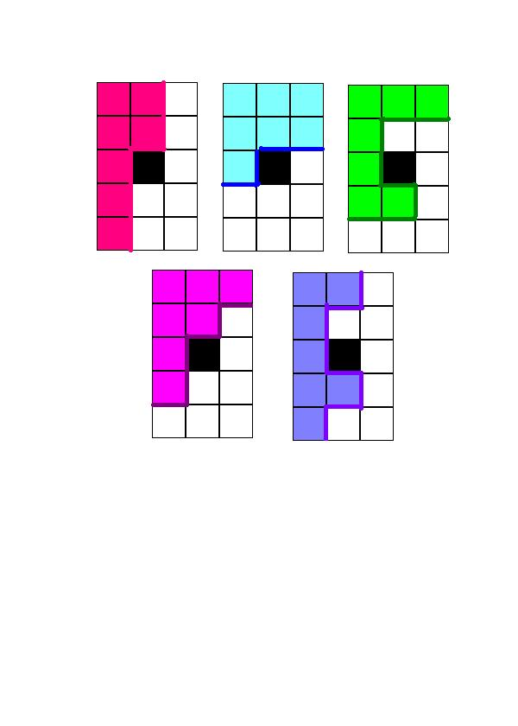

рисунок 1
Раздел «База данных как информационная система» Творческое задание: Разработать и создать базу данных («Техническое оснащение школы», «Школьная библиотека). Конечный продукт: База данных в MS Access. Выполняя такое творческое задание ученики строят схемы информационного взаимодействия в системах; выявляют системообразующие факторы; создают базы данных.
Проектно-исследовательская деятельность. В процессе демонстрации своих проектов обучающиеся приобретают опыт публичных выступлений, который, безусловно, пригодится им в дальнейшем. Вовлечение обучающегося в творческую работу, развивает у него умение самостоятельно собирать информационно - иллюстративный материал, проявить свое творчество, Межпредметные связи, которые можно увидеть в методе проектов. Например, на уроках географии изучая климат, обучающиеся с помощью наблюдений, составляют таблицу, а полученные знания по теме «Табличный процессор Excel» помогают обучающимся создавать диаграммы, и наглядно увидеть изменения погоды. Проект "Ремонт квартиры" затрагивает знания полученные на уроках математики и возможности использования электронных таблиц для вычисления по формулам.
Примеров можно привести намного больше, на каждый раздел предмета «Информатика» можно предложить творческое задание, или проектную работу, имеющую социально-практическое значение. Изучая тему «Объекты и системы» на основе знаний по биологии и географии, строим таблицы классификация растений, Систему и окружающую среду рассматриваем на примере системы дерево — окружающая среда. Математические модели изучаем на основе формул из курса математики. Отрабатывая навыки работы в текстовом редакторе, записываем формулы, подстрочные и надстрочные символы, заимствуем из материалов физик, химии. Пишем небольшие рассказы. Оформляем рефераты на различные темы.
Для современного выпускника важно умение представлять информацию в различных видах и формах, умение строить схемы и модели, умение делать анализ на основе наблюдений и сравнений, умение быстро обрабатывать большой объем информации, четко и ясно выражать свои мысли. При такой постановке вопроса, когда на первый план выдвигается задача освоения современной методологии приобретения знаний о мире и о себе, информатика из вспомогательной дисциплины превращается в фундаментальную научную дисциплину. Она формирует целостное мировоззрение, характеризующееся осознанием мира как единой системы энергоинформационных процессов.
Список литературы
[1] Босова Л. Л., Босова А. Ю. Программа для основной школы: 5-6 классы. 7-9 классы. М.: БИНОМ. Лаборатория знаний, 2013.

